Select ... from ... where ... order by ... limit ...
了解
二级索引叶子节点存放索引字段数据和主键值
聚集索引叶子节点存放行记录数据

具体来源：https://mp.weixin.qq.com/s/chiUrIHm5NbKueaGfLx-HA

limit用法：
https://blog.csdn.net/weixin_41761540/article/details/80729617

原sql:select * from post_basic where c limit 300000,900;
#错误的优化示例，id会排序的。
#select * from post_basic a inner join (select id from post_basic limit 300000,900) b on a.id=b.id

原sql：select * from post_basic where city='佛山市' limit 300000,999; 用了40s

#正确例子(都是基于city索引排序)
优化1
explain select * from post_basic a inner join (select id from post_basic where city='佛山市' limit 300000,999) b on a.id=b.id;
一开始用了15s
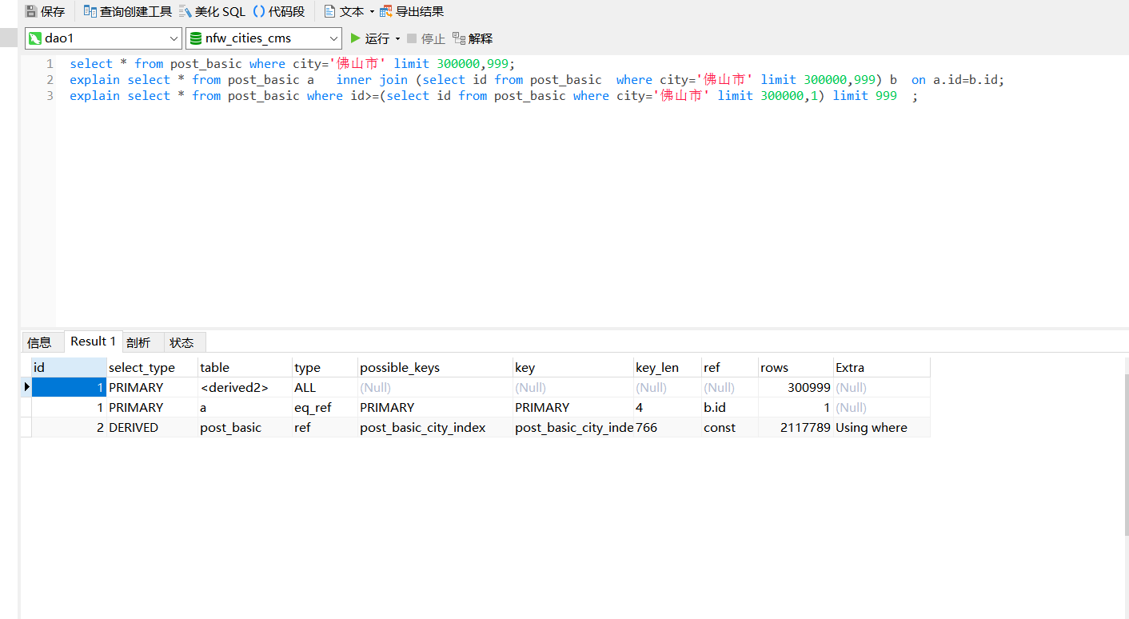

优化2
explain select * from post_basic where id>=(select id from post_basic where city='佛山市' limit 300000,1) limit 999 ;
用了12s
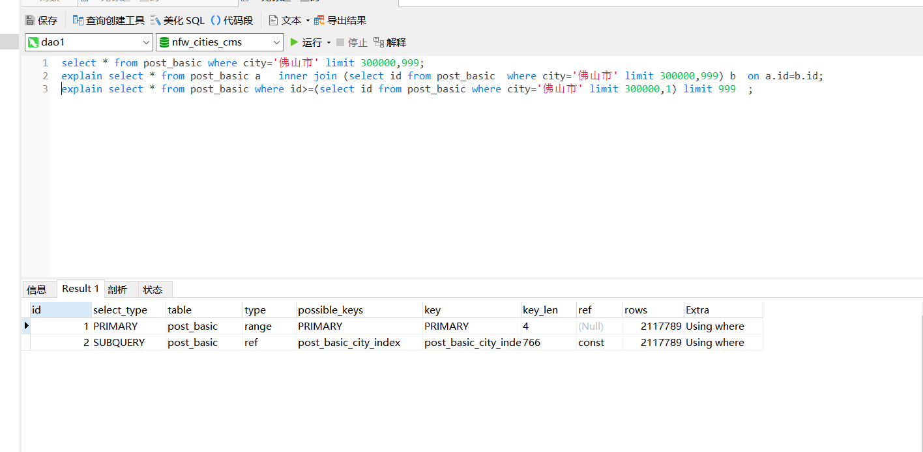

解析：
1.select * from post_basic where city='佛山市' limit 300000,999;
2.优化：explain select * from post_basic a inner join (select id from post_basic where city='佛山市' limit 300000,999) b on a.id=b.id;
3.优化：explain select * from post_basic where id>=(select id from post_basic where city='佛山市' limit 300000,1) limit 999 ;
4.注意：city是非唯一索引，id是主键索引
第一条sql，会在city索引遍历300999条，然后这300999条都在主键索引回表，然后取最后999条。
第二条sql，会在city索引遍历300999条，不用回表，然后取999条，挨条在主键索引找。
第三条sql，会在city索引遍历300000条，拿第一条，然后在主键索引找到这一条的位置继续遍历999条。

推荐用第二种，因为第三种无法保证在主键索引遍历时的后面998条和city索引的998条是一样的。
不过第三种应该更高效。因为只需找一条就可以遍历下去，而第二种需要在主键索引找999条。

eq_ref
通常出现在多表的 join 查询，表示对于前表的每一个结果,，都只能匹配到后表的
一行结果。一般是唯一性索引的查询（UNIQUE 或 PRIMARY KEY）。

ref
查询用到了非唯一性索引，或者关联操作只使用了索引的最左前缀。
例如：使用 tcid 上的普通索引查询：
explain SELECT * FROM teacher where tcid = 3;

range
索引范围扫描。
如果 where 后面是 between and 或 <或 > 或 >= 或 <=或 in 这些，type 类型就为 range。 IN 查询也是 range（字段有主键索引）
EXPLAIN SELECT * FROM teacher_contact t WHERE tcid in (1,2,3);

all
Full Table Scan，如果没有索引或者没有用到索引，type 就是 ALL。代表全表扫描。

总结：使limit优化就是子查询查的是id，然后再去联合查询，找到所有的数据。

select a.*,b.* from employees a inner join salaries b on a.emp_no=b.emp_no where a.gender='M' and a.birth_date BETWEEN '1960-01-01' and '9999-12-31' and b.salary=70000 order by a.id LIMIT 5;

a表 30W b表300w
不优化 要1s
加了salary 要0.16s
加了a表的emp后0.037s，因为找到b的行记录，然后挨条到a找，根据emp，所以又提高了
b表的salary加索引。
a表的emp设置索引， gender和birth_date加了没用

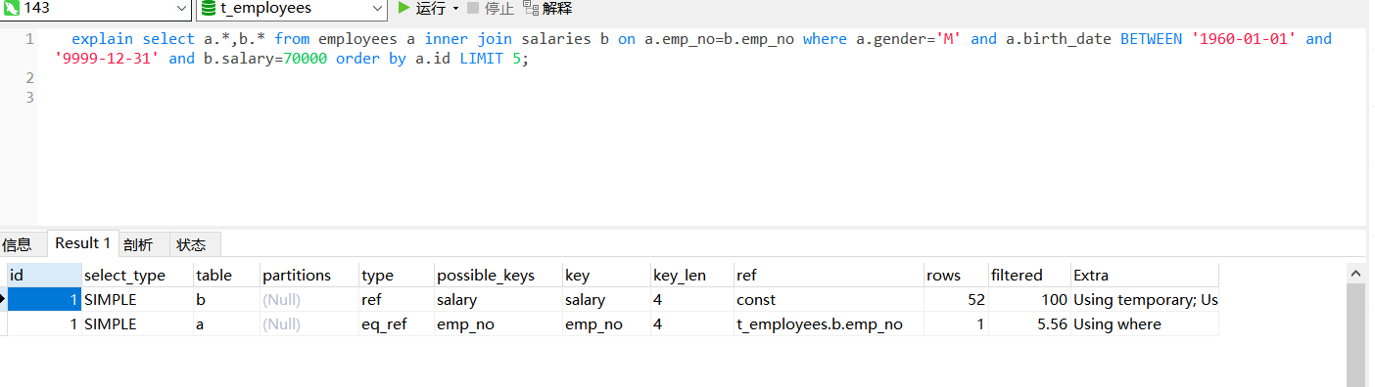
顺序看下去

